**Simulasi Monitoring Suhu dan Kelembapan serta Kontrol LED Berbasis ESP32 Menggunakan Blynk pada Platform Wokwi**

*Azzam Beryl Nemesio Wijoyo  
Fakultas Vokasi, Universitas Brawijaya*[nemesioberyl@gmail.com](mailto:nemesioberyl@gmail.com)

**ABSTRAK**

Praktikum ini bertujuan untuk membangun sistem IoT yang mampu memantau suhu dan kelembapan lingkungan serta mengontrol LED secara jarak jauh menggunakan mikrokontroler ESP32. Sensor DHT22 digunakan sebagai alat ukur, sementara platform Blynk berfungsi sebagai antarmuka pemantauan dan pengontrolan. Simulasi dilakukan melalui platform Wokwi, memungkinkan pengujian tanpa perangkat keras fisik. Hasil menunjukkan sistem bekerja secara optimal, dengan data suhu dan kelembapan berhasil ditampilkan di aplikasi Blynk, serta LED dapat dikontrol melalui dashboard. Kunci keberhasilan terletak pada konfigurasi Virtual Pin yang tepat dalam komunikasi antara ESP32 dan Blynk.

**Kata Kunci**: IoT, ESP32, Blynk, DHT22, LED, Wokwi, Virtual Pin

**ABSTRACT**

This practicum aims to develop an IoT-based system to monitor temperature and humidity and remotely control an LED using the ESP32 microcontroller. The DHT22 sensor is used to collect environmental data, while Blynk serves as the user interface for monitoring and control. The simulation is carried out using the Wokwi platform, eliminating the need for physical hardware. Results show that the system successfully reads and displays sensor data on the Blynk app and can control the LED remotely. The successful implementation of Virtual Pins plays a crucial role in enabling communication between ESP32 and Blynk.

**Keywords**: IoT, ESP32, Blynk, DHT22, LED, Wokwi, Virtual Pin

1. **PENDAHULUAN**
   1. **Latar Belakang**

Internet of Things (IoT) merupakan teknologi yang memungkinkan perangkat elektronik terhubung dan berkomunikasi melalui jaringan internet. Salah satu penerapannya adalah monitoring lingkungan secara real-time. Dengan memanfaatkan ESP32 yang memiliki koneksi WiFi internal, sistem dapat dibuat untuk memantau suhu dan kelembapan serta mengontrol perangkat seperti LED dari jarak jauh.

Blynk dipilih karena memiliki antarmuka yang ramah pengguna dan mudah dalam konfigurasi. Penggunaan platform Wokwi dalam simulasi memungkinkan pengujian sistem tanpa perangkat fisik, sehingga praktikum dapat dilakukan sepenuhnya secara virtual.

**1.2 Tujuan Praktikum**

* Menghubungkan ESP32 dengan aplikasi Blynk
* Membaca data suhu dan kelembapan dari sensor DHT22
* Menampilkan data secara real-time di dashboard Blynk
* Mengontrol LED melalui aplikasi Blynk
* Memahami dan menerapkan konsep Virtual Pin dalam komunikasi data

1. **METODOLOGI**

**2.1 Alat dan Bahan**

**Perangkat:**

* Laptop/PC
* Visual Studio Code dengan ekstensi PlatformIO dan Wokwi
* Web browser
* Aplikasi Blynk (mobile dan web)

Komponen Virtual di Wokwi:

* ESP32 DevKit
* LED dan resistor 220 ohm
* Sensor DHT22
* File diagram.json dan wokwi.toml

Pustaka/Library:

* WiFi.h
* BlynkSimpleEsp32.h
* DHTesp.h
* Token Autentikasi, Template ID & Name dari Blynk

2.2 Langkah-Langkah Implementasi

1. Buat proyek ESP32 baru di PlatformIO dan hubungkan ke simulasi Wokwi
2. Tambahkan sensor DHT22 dan LED ke papan simulasi
3. Hubungkan sensor DHT22 ke pin 15 dan LED ke pin 26 menggunakan resistor
4. Buat akun Blynk dan buat template bernama "ESP32 Monitoring"
5. Tambahkan datastream:
   * Temperatur (V4)
   * Kelembapan (V3)
   * Kontrol LED (V5)
   * Status LED (V6)
6. Buat dashboard dengan widget Gauge (suhu dan kelembapan), Switch (LED), dan LED status
7. Masukkan Token Autentikasi dan konfigurasi Blynk ke dalam kode
8. Tulis fungsi sendSensor() untuk mengirim data ke Blynk
9. Tulis fungsi BLYNK_WRITE() untuk membaca status kontrol LED
10. Jalankan simulasi dan uji semua fungsionalitas
11. **Hasil dan Pembahasan**
12. **Hasil Uji Sistem**

**Monitoring Suhu dan Kelembapan**

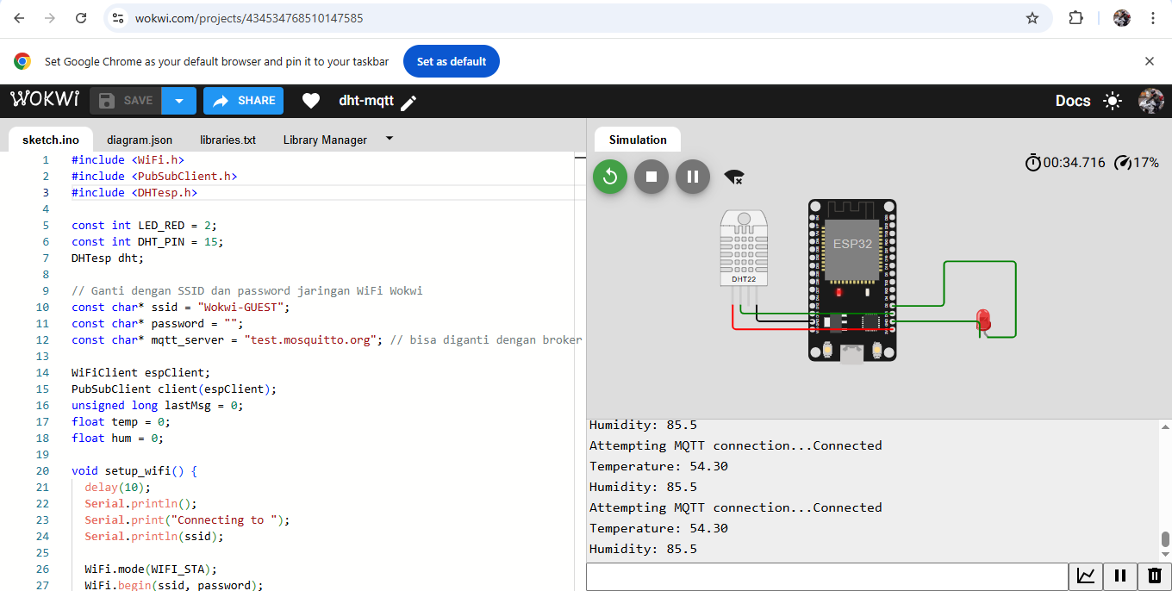

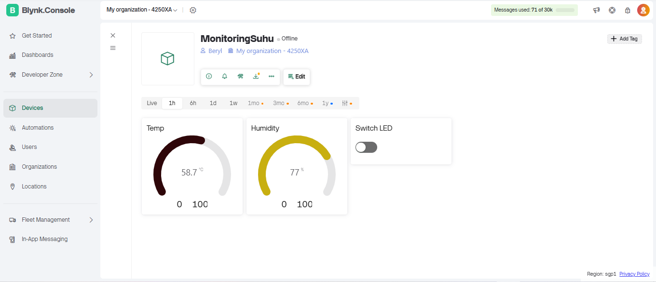

1. **Menguji Switch ON**

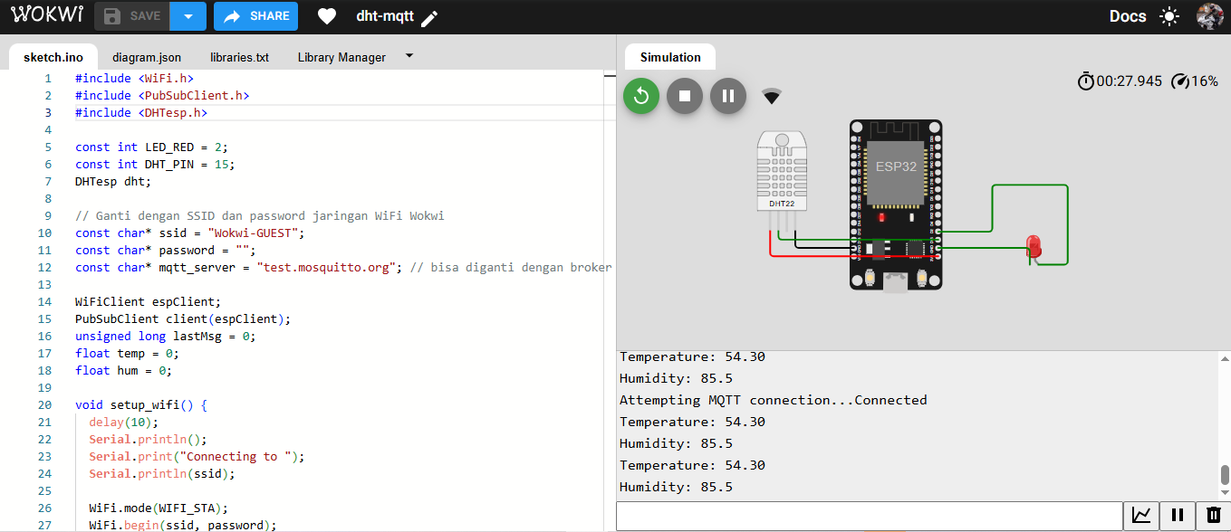

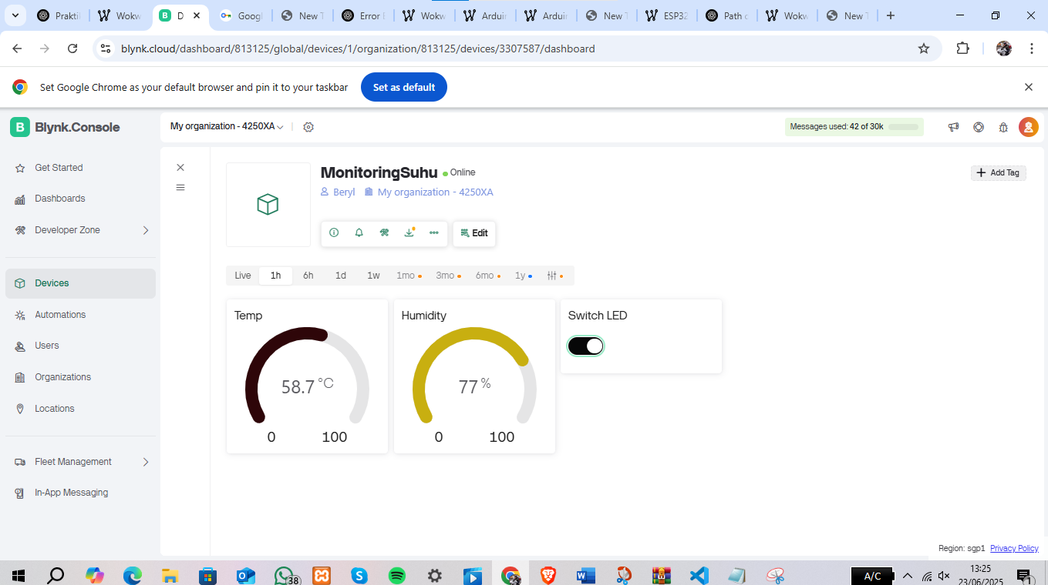

1. **Menyoba Switch OFF**





* 1. **Pembahasan**

• **Koneksi Internet Berhasil**  
ESP32 terhubung ke WiFi Wokwi tanpa kendala

• **Sensor Bekerja Optimal**  
DHT22 mampu mendeteksi perubahan suhu dan kelembapan secara real-time

• **Pengiriman Data ke Cloud**  
Data tampil di aplikasi Blynk dengan lancar

• **Kontrol Aktuator (LED)**  
Kontrol melalui dashboard responsif dan berhasil

1. **Lampiran**
2. **Kode Program Main.cpp**
3. #include <Arduino.h>
4. #define BLYNK_DEVICE_NAME "Esp32IoT"
5. #define BLYNK_PRINT **Serial**
6. #define BLYNK_AUTH_TOKEN "THvM5Wo1Ke9vRl2drjcC8jFIEdkmkSa8"
7. #define BLYNK_TEMPLATE_ID "TMPL6Iq-48jQD"
8. #define BLYNK_TEMPLATE_NAME "Template1"
9. #include <WiFi.h>
10. #include <BlynkSimpleEsp32.h>
11. #include <DHTesp.h> //Library untuk DHT
12. char auth[] = BLYNK_AUTH_TOKEN ; //Auth Token
13. char ssid[] = "Wokwi-GUEST"; //nama hotspot yang digunakan
14. char pass[] = ""; //password hotspot yang digunakan
15. const int DHT_PIN = 15;
16. int value0, value1, value2, value3, value6;
17. byte LED_R = 26;
18. byte LED_Y = 27;
19. byte LED_G = 14;
20. byte LED_B = 12;
21. DHTesp dht;
22. BlynkTimer timer;
23. //function untuk pengiriman sensor
24. void sendSensor()
25. {
26. TempAndHumidity  data = dht.getTempAndHumidity();
27. //menampilkan temperature pada Serial monitor
28. **Serial**.print("% Temperature: ");
29. **Serial**.print(data.temperature);
30. **Serial**.println("C ");
31. **Serial**.print("% Kelembaban: ");
32. **Serial**.print(data.humidity);
33. **Serial**.println("% ");
34. Blynk.virtualWrite(V0, data.temperature); //mengirimkan data temperatur ke Virtual pin VO di Blynk Cloud
35. Blynk.virtualWrite(V1, data.humidity); //mengirimkan data kelemaban ke Virtual pin V1 di Blynk Cloud
36. }
37. BLYNK_WRITE(V2)
38. {
39. int nilaiBacaIO =param.asInt();
40. digitalWrite(LED_R, nilaiBacaIO);
41. Blynk.virtualWrite(V3, nilaiBacaIO);
42. }
43. void setup()
44. {
45. // Debug console
46. **Serial**.begin(115200); //serial monitor menggunakan bautrate 9600
47. dht.setup(DHT_PIN, DHTesp::DHT22);
48. pinMode(LED_R, OUTPUT);
49. Blynk.begin(auth, ssid, pass); //memulai Blynk
50. timer.setInterval(1000, sendSensor); //Mengaktifkan timer untuk pengiriman data 1000ms
51. }
52. void loop()
53. {
54. Blynk.run(); //menjalankan blynk
55. timer.run(); //menjalankan timer
56. }

**Kode Program diagram.json**

**{**

**"version": 1,**

**"author": "Final Wokwi Project",**

**"editor": "wokwi",**

**"parts": [**

**{ "type": "wokwi-esp32-devkit-v1", "id": "esp32", "top": -10.67, "left": -62.67, "attrs": {} },**

**{**

**"type": "wokwi-dht22",**

**"id": "dht22",**

**"top": -110.67,**

**"left": 72.67,**

**"attrs": { "temperature": "25.6", "humidity": "75" }**

**},**

**{ "type": "wokwi-led", "id": "led", "top": 82.8, "left": -140.2, "attrs": { "color": "red" } },**

**{**

**"type": "wokwi-resistor",**

**"id": "resistor",**

**"top": 89.8,**

**"left": -125.65,**

**"rotate": 270,**

**"attrs": { "value": "220" }**

**}**

**],**

**"connections": [**

**[ "dht22:VCC", "esp32:3V3", "red", [ "v0" ] ],**

**[ "dht22:GND", "esp32:GND.2", "black", [ "v0" ] ],**

**[ "dht22:SIG", "esp32:15", "green", [ "v0" ] ],**

**[ "led:A", "resistor:1", "green", [ "v0" ] ],**

**[ "resistor:2", "esp32:26", "green", [ "v0" ] ],**

**[ "led:C", "esp32:GND.1", "black", [ "v0" ] ],**

**[ "resistor:2", "esp32:D26", "green", [ "h28.8", "v30" ] ]**

**],**

**"dependencies": {}**

**}**